**Les 30.2: Reacties van kopersulfaat met huishoudelijke metalen** 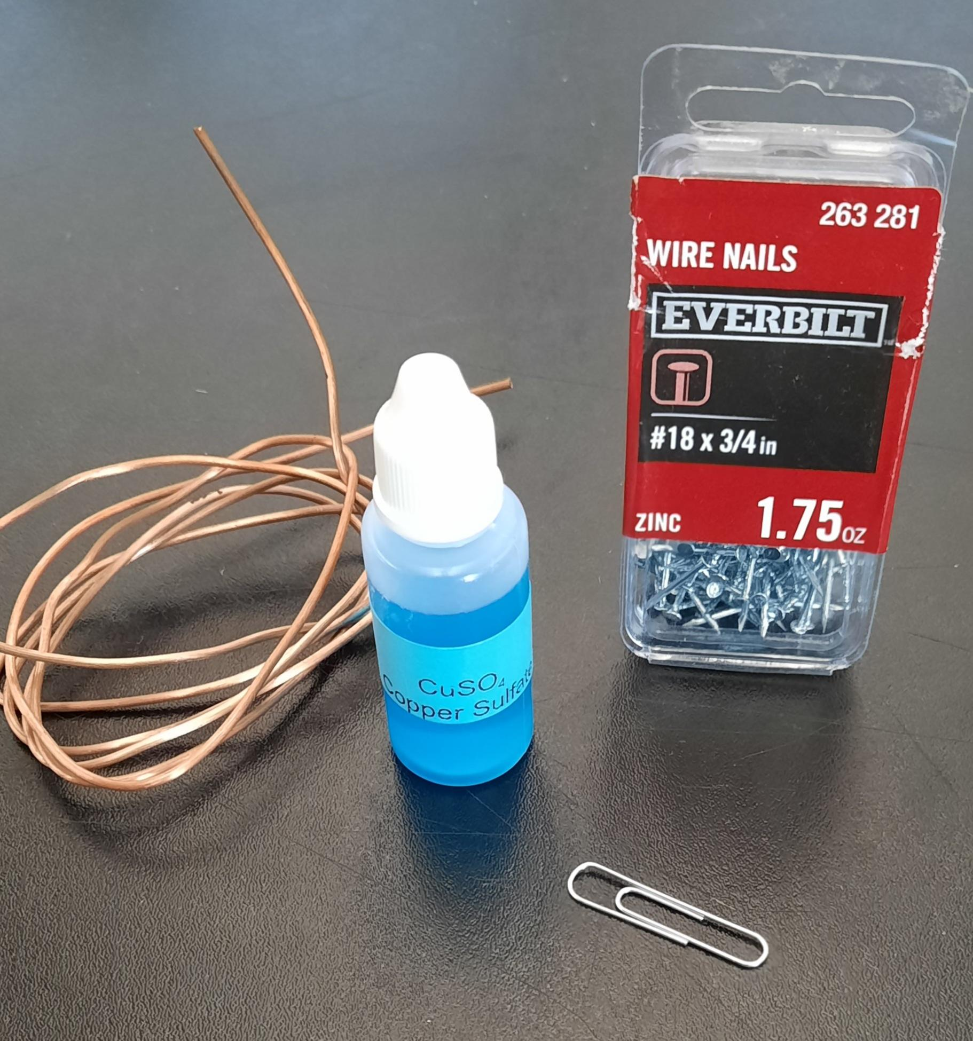

**Overzicht:** U voert reacties uit met huishoudelijke metalen en een oplossing van kopersulfaat. Je probeert de waargenomen verschijnselen te verklaren met behulp van een atomair model dat ELEKTRONEN bevat.

|  |  |  |
| --- | --- | --- |
| **Deel 1: Reacties van kopersulfaat met verschillende metalen** | | |
| **Bekijk** [**video A**](https://youtu.be/27h-7fe45eQ) | | |
| **Reactanten** | **Tekstuele beschrijving** van de reactie (3 opsommingstekens) | Maak na ongeveer 30 minuten **(wanneer je stap 3R hebt voltooid)** een foto van elke reactie |
| 1A: **IJzer paperclip** + kopersulfaatoplossing  (5 druppels 1 molaire kopersulfaat) | * Heeft u bij deze reactie veranderingen in vaste materialen opgemerkt? * Heeft u veranderingen in de vloeistof opgemerkt? * Enig bewijs van gassen? |  |
| 1B: **Zinknagel** +  Kopersulfaatoplossing  (5 druppels 1 molaire kopersulfaat) | * Vaste stoffen? * Vloeistoffen? * Gas? |  |
| 1C: **Koperdraad** + Kopersulfaatoplossing  (5 druppels 1 molaire kopersulfaat) | * Vaste stoffen? * Vloeistoffen? * Gas? |  |

**GA VERDER MET DEEL 2!!**

|  |  |
| --- | --- |
| **Deel 2: Hypothesen (mogelijke verklaringen) voor wat je hebt waargenomen.** | |
| **2A**: De kopersulfaatoplossing werd gemaakt door vaste kristallen van CuSO4 op te lossen in H2O. | **2B**: Benoem de 4 elementen die aanwezig zijn in de oplossing van kopersulfaat:  Cu =  S =  O =  H = |
| **2C**: De kopersulfaatoplossing (CuSO4) ziet er NIET **koperkleurig uit, ook al bevat het koperatomen**.    Koperen cent | **2D**: Uw hypothese voor hoe/waarom de CuSO4-oplossing niet de kleur van koper vertoont *(besteed niet de hele dag aan deze vraag - doe gewoon een gok of zeg "Ik weet het niet")*): |
| **2E**: In de reacties die je waarneemt, veroorzaken de zinknagel en de ijzeren paperclip een **roodbruine groei** op hun oppervlak. Deze groei wordt geproduceerd door een chemische reactie. | **2F**: Doe een gok naar de identiteit van de roodbruine vaste stof. *Het is GEEN roest!!!!*   * Besteed niet de hele dag aan deze vraag - doe gewoon een gok of zeg "Ik weet het niet". * Het doel van de vraag is om je aan het denken te zetten * U zult de komende pagina's bewijs verzamelen waarmee u tot een wetenschappelijk antwoord op deze vraag kunt komen)   Jouw gok: |

|  |  |
| --- | --- |
| **Deel 3: IC2020-model voor de reactie van kopersulfaat met zinkmetaal** | |
| [Link naar IC2020 model voor kopersulfaatreacties](https://interactivechemistry.org/CuSO4)  Kies scène 1: | |
| **3A** Geef een screenshot van de IC2020 reactant moleculen/atomen | **3B** Geef een screenshot van de IC2020 product moleculen/atomen (2 groene vinkjes) |
| **3C** In deze reactie **worden elektronen overgedragen van __ naar __.** | |
| **3D: gebruik Lego-modellen om te illustreren wat er bij deze reactie is gebeurd**   |  |  |  |  |  | | --- | --- | --- | --- | --- | | Zink metaal | Zink-ion (Zn+2) | Koper metaal | Koperion (Cu+2) | Sulfaat-ion (SO4-2) | | |
| **3E**  Toon een foto van je Lego-modellen voor de reactanten (zink, metaal + kopersulfaat) | **3F** Foto van uw Lego-modellen voor de producten |
| **3G**: Samenvatting van de algemene reactie (**chemische vergelijking**):  + → + . | |
| **3H**: In het IC2020-model zult u hebben gemerkt dat er een **kleurverandering** optreedt wanneer het koperion elektronen ontvangt. **Deze kleurverandering vond in het echt plaats** op het plastic vel waar je je reacties liet zien! Identificeer de stof die wordt vertegenwoordigd door het model dat rechts wordt weergegeven: |  |
| **3J**: Maak op basis van de resultaten van uw experiment en de chemie die in het IC2020-model wordt getoond, een conclusie over de uiteindelijke vorm van de twee stoffen die in deze reactie worden geproduceerd:  Eindvorm van de Cu = Vast? Opgelost in de vloeistof?? Gas??? *(kies er een!)*  Definitieve vorm van de ZnSO4 = Vast? Opgelost in de vloeistof?? Gas??? *(kies er een!)* | |
| **3K: De reactie van zink met kopersulfaat produceert slechts twee producten, die je hebt gedocumenteerd in 3B, 3F en 3G.**  **De roodbruine vaste stof die zich in de reactie vormt, moet een van de PRODUCTEN van de reactie zijn.**  **Wat is de roodbruine vaste stof** *(het is GEEN roest)***?** | **Foto om te helpen bij 3K** |
| **3L**: Je hebt gezien dat de **koperdraad** **NIET** reageert met kopersulfaat. Gebruik de onderstaande vakjes om een **Lego-model te laten zien**  , ondersteund door een zin om uit te leggen waarom er geen reactie mogelijk is wanneer CuSO4 wordt gemengd met koperdraad: | |
| **3M** Lego-model voor kopermetaal gemengd met kopersulfaat: | **3N** zin om uit te leggen waarom er geen reactie mogelijk is in 3M: |
| **3P**: Koperionen (Cu2+) zijn blauw van kleur (zie afbeelding rechts).  In je reactie van zink met kopersulfaat heb je de **blauwe kleur** in de vloeistofdruppel zien vervagen. Geef een atomaire verklaring voor het verlies van blauwe kleur naarmate de reactie vordert*:* |  |
| **3V**: Wetenschappers formuleren voortdurend vragen om hun begrip van experimentele resultaten te vergroten. Stel twee **VRAGEN voor die je begrip** van de chemie die je in dit experiment hebt waargenomen, zouden vergroten.  Vraag 1:  Vraag 2: | |
| **3R:** Maak een close-up foto van elk van je reacties (het metaal IN de plas vloeistof). Plaats de foto's in de tabel op pagina 1. | |
| **3S** Gebruik keukenpapier om uw plastic vel schoon te vegen en gooi alle vaste stoffen (paperclip, spijker, draad) weg in de prullenbak. | |
| **3T** Draai uw plastic plaat om naar de kant van "Reacties van aluminium". | |

|  |  |  |
| --- | --- | --- |
| **Deel 4: Reacties van kopersulfaat met aluminiumfolie** | | |
| [***Bekijk video B***](https://youtu.be/wBJvy0KXd8s) ***om de stappen die nodig zijn voor deze reacties correct uit te voeren aan de achterkant van uw plastic plaat.*** | |  |
| **Reactanten** | **Foto** van de resultaten | **Op tekst gebaseerde beschrijving** van de reactie |
| **4A**: Aluminiumfolie +  Kopersulfaatoplossing  (10 druppels 1 mol/l kopersulfaat in een "kommetje" van Al-folie) |  |  |
| **4B**: Aluminiumfolie + Kopersulfaatoplossing  PLUS een beetje zout (NaCl)  (10 druppels 1 mol/l kopersulfaat in een "kommetje" van Al-folie) |  |  |
| **4C**: Is er enig bewijs van de vorming van **kopermetaal** in een van deze reacties? | | |
| **4D**: Is er enig bewijs van een ander product dan kopermetaal? | | |
| **4E**: De aanwezigheid van chloride-ionen (van het toegevoegde NaCl) kan deze reactie "op gang brengen". De reactie die optreedt is echter afkomstig van kopersulfaat dat in wisselwerking staat met aluminiummetaal. Het zout versnelt de reactie (vergelijkbaar met de manier waarop zout water corrosie van metalen onderdelen in de oceaan versnelt). *Je hoeft hier niets te schrijven, denk gewoon na over de betekenis van deze woorden. . .* | | |

|  |  |
| --- | --- |
| **Deel 5: IC2020-model voor de reactie van kopersulfaat met aluminiummetaal** | |
| [Link naar IC2020 model voor kopersulfaatreacties](https://interactivechemistry.org/CuSO4)  Kies scène 2: | |
| **5A Kies scène #2: Kopersulfaatreactie met aluminium.**  Geef een screenshot voor de IC2020-reactantmoleculen/atomen | **5B** Geef een screenshot van de IC2020 productmoleculen/atomen (***4 groene vinkjes***) |
| **5C** Welke van de onderstaande afbeeldingen is het beste Lego-model voor een atoom aluminiummetaal?   |  |  |  |  |  |  | | --- | --- | --- | --- | --- | --- | | **Een** | **B** | **C** | **D** | **E** | **F** | |  |  |  |  |  |  | | |
| **5D** Leg de keuze uit die je in 5C hebt gemaakt: | |
| **5E** (optioneel) Lego-modellen zijn op aanvraag verkrijgbaar als u een Lego-weergave wilt laten zien van de reactie die u zojuist hebt uitgevoerd. Als je de Lego-modellen gebruikt, laat dan een foto van je reactanten en een foto van je producten zien in de onderstaande ruimtes: | |
| **5F** (optioneel) Lego-reactanten | **5G** (optioneel) Lego-producten |
| **5 uur (alles na dit punt is vereist)**  In deze reactie **worden elektronen overgedragen van __ naar __.** | |
| **5J**: Samenvatting van de algemene reactie (**chemische vergelijking**):  + → + . | |
| **5K**: Het zout (NaCl) **levert belangrijke ionen** die helpen bij het aantasten van de aluminiumfolie door kopersulfaat. Probeer **een real-life experiment** uit te voeren om te bepalen of het de natriumionen (Na+1) of de chloride-ionen (Cl-1) zijn die de snelheid van de reactie versnellen.  De cursusleider kan de volgende zouten leveren voor je experimenten:  i) Natriumsulfaat(en)  ii) Magnesiumsulfaat(en)  iii) Koperchloride(n) | |
| **5L** Beschrijf je experiment (vanaf 5K) en je bevindingen in de ruimte hieronder:  Wat heb je gedaan?  Wat is er gebeurd??  Wat betekent dit??? | |
| **5L**: Denk je dat **het schilderen van de aluminiumfolie het zou kunnen beschermen** tegen de schadelijke effecten van CuSO4 + zout? Leg je redenering uit: | |